《基于战略的目标计划管理》
【上课时间】2021年2月27-28日 广州
【培训对象】部门主管、部门经理、区域经理等中层管理干部
【课程费用】3800元/人，费用包含：学费、资料费、休闲点心及其它服务费，交通和食宿费用自理。

主讲老师：钱老师
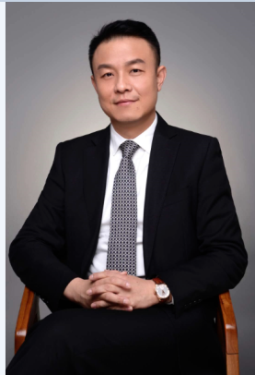
- 国际教练协会（IAC)认证执行教练；
- 台湾104人力银行人资学院特约讲师；
- 北京大学EMBA、清华大学总裁班特聘讲师；
- 华为培训中心特聘讲师；
- 申通快递、朗佑控股等多家公司战略、咨询顾问；
- 曾任金螳螂集团（行业第一）管理学院院长。

课程收益

- 目标：公司级目标和目标分解，部门和关键岗位“人人有目标”。
- 方法：学会分析阻碍目标达成的问题，和制定解决方案的方法。
- 工具：掌握目标计划管理系列工具，回去就能用，目标达成有保障。

课程大纲

第一节 重塑管理认知

1、高效管理的关键难点——达成共识；
2、管理的五个阶段
3、管理的目的是提高效率；
4、高效管理的“三化”；

第二节 管理难题分析

1、执行力低下的原因有哪些？
2、到底该不该授权，如何授权？
3、跨部门合作难道只是沟通问题？
4、如何克服“忙、盲、茫”？

第三节 规划阶段

1、什么是目标目标与战略计划的关系
2、目标的六大要素
3、什么是完整的目标？
4、从战略到目标的三个途径和四个步骤
（1）使命愿景法
（2）SWOT分析法
（3）六大重点工作领域
5、目标分解的方法和要点

第四节 辅导阶段

1、什么是问题
2、发现问题的三个工具
3、问题分析的五个步骤
4、群策群力的工具运用
5、策略表述的十大要点

第五节 执行阶段

1、计划的制定——填好三张表
（1）计划的制定“十六字原则”
（2）如何制定年度经营计划
（3）如何制定月度计划
（4）如何制定每周工作计划表
（5）日清表的作用
2、计划的管控——开好三个会
（1）如何办好年度经营计划会
（2）如何办好月度计划烧烤会
（3）如何办好周例会

第六节 改善阶段
1、教练式沟通的三个转变
（1）从不相信变为相信 ；
（2）从预设立场到中立；
（3）从告知变为询问；
2、教练式领导和传统领导的区别；

3、教练式沟通五大要点：
（1）互信关系
（2）有效提问
（3）发掘潜能
（4）处身现在
（5）激励行动

联系方式：中企联企业培训网
咨询电话：010-62885261 传真：010-62885218
联 系 人：潘宏利 13051501222
电子邮箱：phL568@163.com
网 址：www.zqLpx.com

报名回执

单位名称
发票抬头 |  |  |  |  |  | 发票内容：□1、咨询费 □2、会务费
公司地址
联系人 |  | 电话 |  |  | 手机
职务 |  | 传真 |  |  | E-mail
参会人数： 人 |  | 参会费用： 元 |  |  | 付款方式：□课前转帐 □现金
酒店预订委托 |  | □是 标双 间 标单 间
参加  学员  名单 | 姓名 | 职务 |  | 手 机 | E-mail

